OA 17 | 6. ABCD es un paralelogramo.  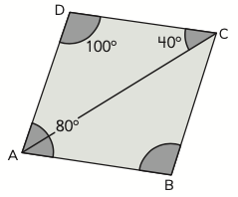  ¿Cuánto mide el ángulo ACB? | 6° Básico  Tomo 1  Capítulo 6  Ángulos en cuadriláteros.

